赋能教师成长，筑牢育人根基 | “现代”青年教师专业素养提升培训班顺利开班
发布日期: 2026-01-29
原文链接: https://www.sdxd.edu.cn/detail/20260129164933xyjb8hj264zdnq5ira.html

文章内容:
赋能教师成长，筑牢育人根基 | “现代”青年教师专业素养提升培训班顺利开班
1月27日，山东现代学院“青年教师专业素养提升培训班”开班仪式在山东师范大学千佛山校区举行。学校党委副书记、副校长帅相志，山东师范大学党委常委、组织部部长魏学江出席开班式，开班式由山东师范大学教育管理培训学院院长刘海江主持。
[图片插入错误: HTTPConnectionPool(host='file.sdxd.edu.cn', port=80): Read timed out.] 链接: http://file.sdxd.edu.cn/file/20260129dqFKRYcF@3200@2021.jpg
山东师范大学校党委常委、组织部部长魏学江作开班仪式致辞。他指出，此次合作既是两校深化资源共享的具体实践，也是共同履行师范教育使命、共育青年师资的重要举措。他强调，青年教师是高校事业发展的生力军，承载着高等教育的未来与希望，希望参训教师坚守育人初心、深耕教学主业、永葆进取之心，努力成长为“四有”好老师。
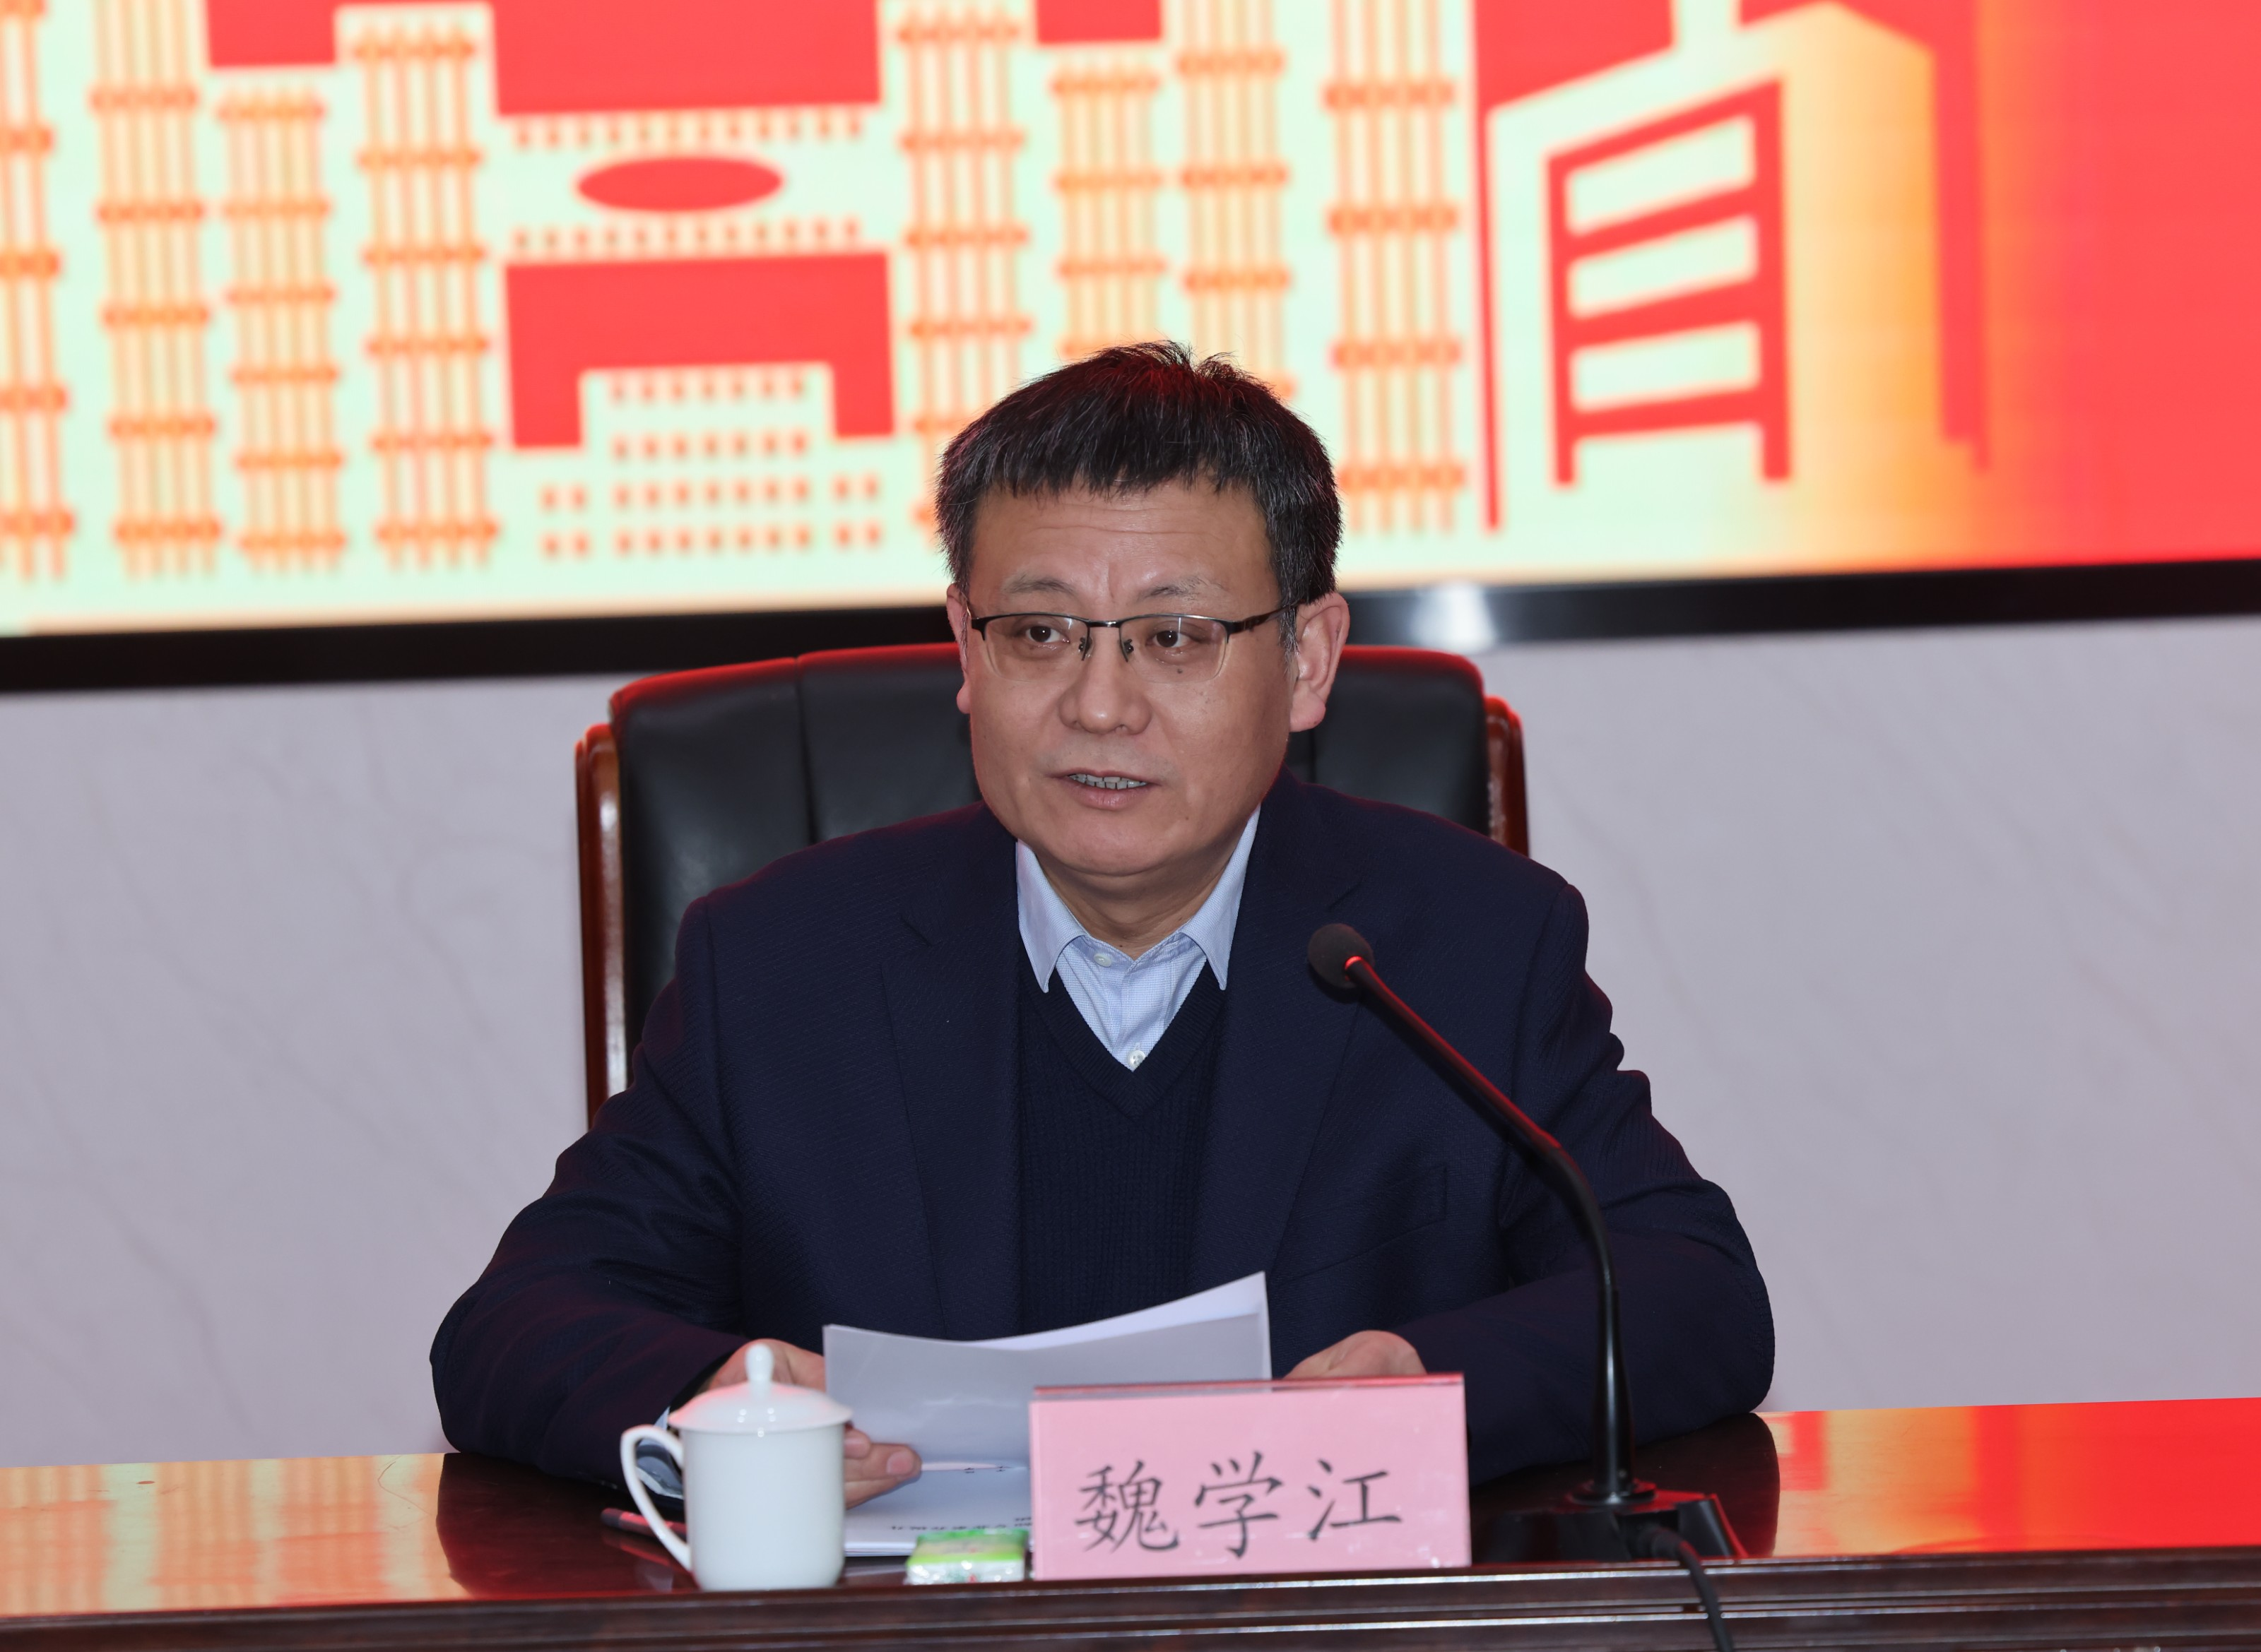
学校党委副书记、副校长帅相志作动员讲话。他代表学校向山东师范大学给予本次培训的倾力支持和精心筹备表示衷心感谢。他对全体参训学员提出三点要求：一是要珍惜难得的研修机会，沉下心来钻研理论、交流经验、提升本领；二是要立足教学实际，带着问题学、联系实践悟，把所学所获转化为破解教学难题、提升课堂质量的实际能力；三是要锤炼师德师风、精进教学技能，在教书育人岗位上追求卓越，努力成长为支撑学校高质量发展、服务区域经济社会进步的骨干力量。
[图片插入错误: HTTPConnectionPool(host='file.sdxd.edu.cn', port=80): Read timed out.] 链接: http://file.sdxd.edu.cn/file/20260129mjcMLUVE@3200@2426.jpg
山东师范大学任者春教授以“弘扬教育家精神，做新时代大先生”为题作开班报告，结合自身从教经验与思政育人实践，阐释了教育家精神的时代内涵。济南大学杜秀芳教授则从心理学视角出发，开展“生涯规划引领成长，心理续航赋能前行”专题讲座，引导青年教师科学规划职业路径、保持积极育人状态。两场报告为学员奠定了坚实的思想根基与心理基础。
[图片插入错误: HTTPConnectionPool(host='file.sdxd.edu.cn', port=80): Read timed out.] 链接: http://file.sdxd.edu.cn/file/20260129VtRtojkg@3200@2400.jpg
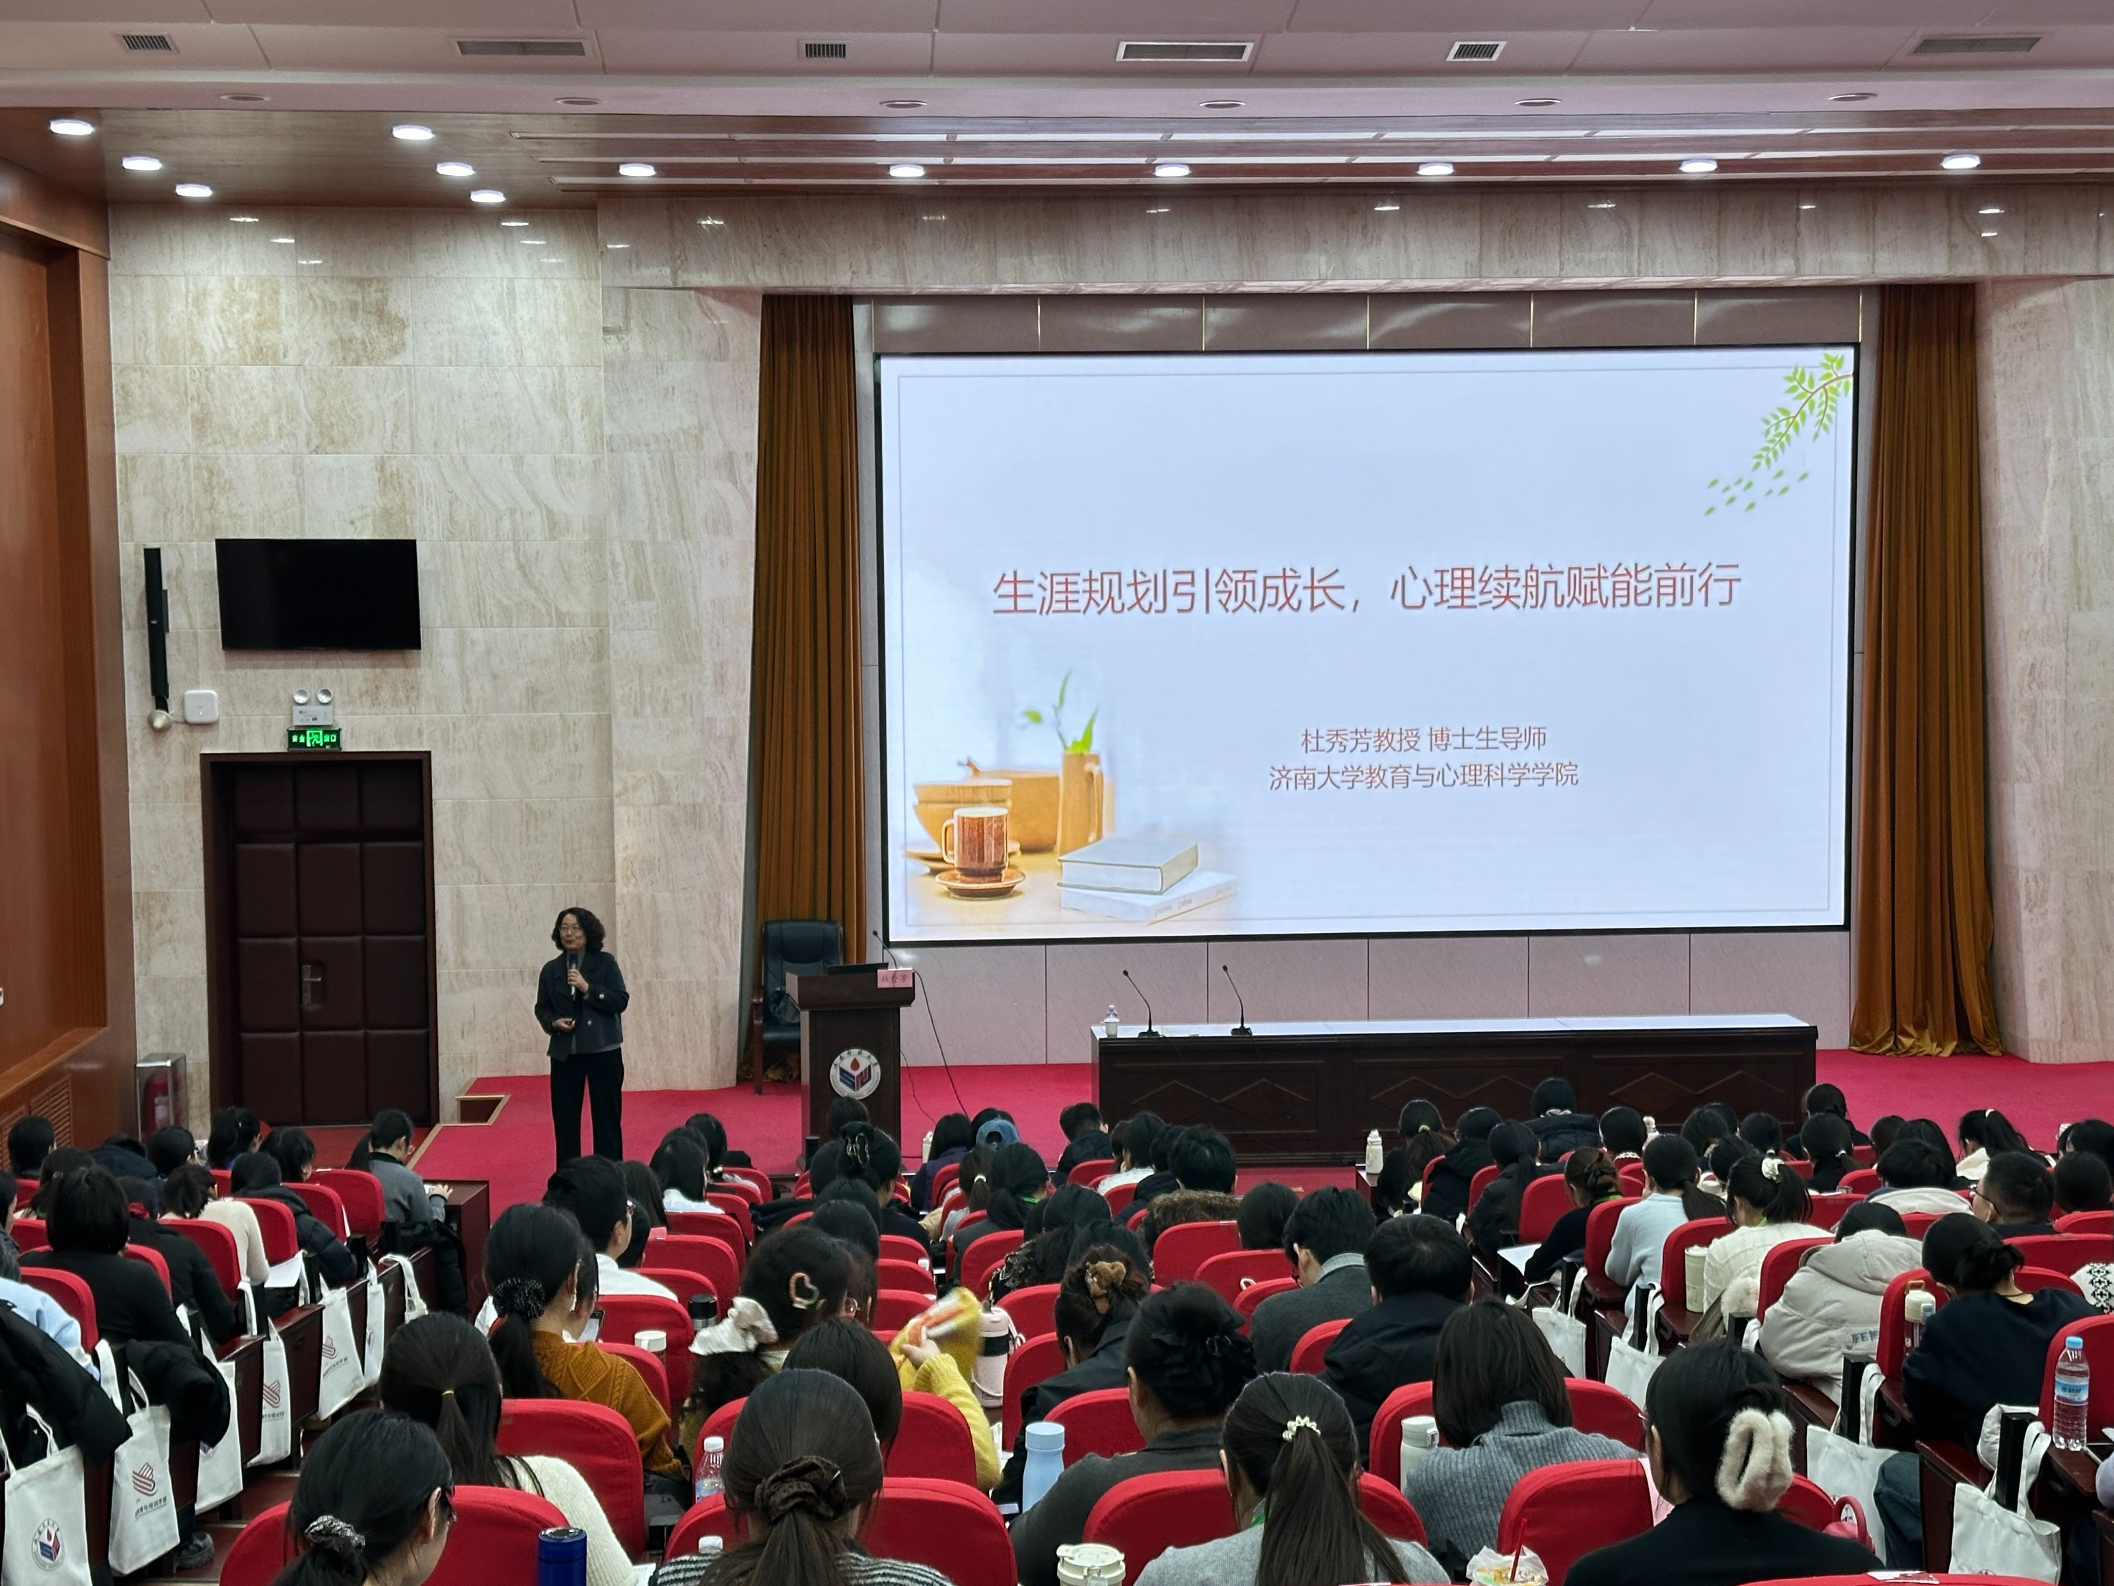
此次培训班是学校立足青年教师成长需求、推动学校高质量发展的重要举措，学校高度重视青年教师培养工作，精心对接山东师范大学优质教育资源，旨在通过系统培训、专业引领和实践交流，助力青年教师快速成长为师德高尚、业务精湛、充满活力的教育骨干力量。
